**Metamodel PCDitch t.b.v. integratie RE:PEAT**

Begeleidende notitie bij datatabel



Opdrachtgever: Hoogheemraadschap de Stichtse Rijnlanden

Opdrachtnemer: NIOO-KNAW i.s.m. Witteveen + Bos

NIOO-referentie: PCSAMEN_HHSR

Colofon

*Auteurs: Bob Brederveld*

*Contact: Sven Teurlincx (*[*s.teurlincx@nioo.knaw.nl*](mailto:s.teurlincx@nioo.knaw.nl)*)*

*Afdeling Aquatische Ecologie, NIOO-KNAW*

Inleiding 4

Input voor model 4

Debiet versus verblijftijd 5

Resultaten 7

Output van het model PCDitch 7

Metadata dataset 9

Controle dataset 10

# Inleiding

Het Hoogheemraadschap de Stichtse Rijnlanden (HDSR) werkt samen met Tygron aan een “serious game” rond thema’s als bodemdaling, wateroverlast, waterkwaliteit en stakeholder-participatie.

Waterkwaliteit is op dit moment nog onderbelicht in de “serious game”. Er is een wens vanuit HDSR om dit te verbeteren. Een belangrijke bouwsteen is de vertaling van systeemkenmerken, hydrologie en fysisch-chemische waterkwaliteit naar ecologie. Het model PCDitch maakt de vertaling van onder andere verblijftijd en nutriëntenbelasting naar bedekking en samenstelling van vegetatie en P- en N-concentraties.

Een aantal waterschappen, waaronder HDSR hebben voor het gebruik van de modellen PCLake en PCDitch ondersteuning in de vorm van een “oliemannetje”. Vanuit deze ondersteuning is dit metamodel geproduceerd.

Het volledige model PCDitch aan de engine van de game koppelen is technisch niet haalbaar vanwege complexiteit van het model en lange rekentijden. Er is daarom voor gekozen een “metamodel” in te bouwen op basis van berekeningen met PCDitch. In deze notitie wordt de dataset beschreven die gebruikt kan worden als metamodel voor de vertaling van fysisch-chemische waterkwaliteit en kenmerken van het systeem naar een inschatting van de waterkwaliteit en vegetatiesamenstelling. Hieronder wordt het proces van het kiezen van de invoerparameterruimte tot de uitvoer beschreven.

# Input voor model

De inputparameters zijn samen met HDSR gekozen om de voorkomende kenmerken en beheermaatregelen binnen het beheergebied van HDSR te reproduceren. Hiervoor is zijn de volgende parameters gevarieerd:

* Waterdiepte (initieel): 0.50, 0.75, 1.0, 1.25, 1.50 m*
* sedimenttype: klei, veen, zand, klei/veen
* debiet: 3, 5, 10, 15, 20, 25, 30, 35, 40, 45, 50, 60, 70, 80, 90, 100, 120, 140, 160, 180, 200, 250, 300, 350, 400 mm/d
* baggeren: 1x per jaar, 1x per 5 jaar, nooit
* maaibeheer: 0 1 2 3 , waarbij 0: nooit, 1: ecologisch (25% maaien 20-7), 2: extensief (50% maaien op 20-7), 3: intensief (80% maaien, 20-6 en 19-8)
* temperatuur=0, 2, waarbij 0 = huidige temperatuurcurve, 2 = temperatuurcurve + 2°C (W scenario,2050 )
* N/P-ratio: 1, 3, 7.2, 10, 34 g/g
* achtergrondextinctie: 0.5, 1 m-1

*(0.25/0.33 resulteerde in te veel droogvallende systemen en is daarom niet doorgerekend)

Deze uitgangspunten resulteren in 72.000 combinaties om door te rekenen. Voor iedere combinatie wordt een gradiënt in P-belasting (en indirect ook N-belasting via N/P-ratio) doorgerekend. Aangezien de verwachting is dat niet al deze combinaties doorgerekend kunnen worden (vanwege beperking in de tijd) is gekozen om met behulp van de “quasi-random” Halton methode samples te selecteren en in deze volgorde door te rekenen. Dit heeft als voordeel dat de (multidimensionale) parameterruimte gelijkelijk gesampled wordt en hiermee geen bias ontstaat wanneer maar een gedeelte van de parameterruimte doorgerekend wordt.

Met de standaardinstellingen van PCDitch wordt voornamelijk vegetatie in de vorm van *Elodea*-achtige vegetatie berekend. De andere vegetatietypen komen nauwelijks voor. Recent zijn hiervoor enige aanpassingen in een aantal parameters gemaakt om ook andere vegetatietypen realistischer te reproduceren (van Gerven 2017). Deze aanpassingen hebben geen significant effect op bijvoorbeeld kritische grenzen, maar zorgen er wel voor dat er onderscheid gemaakt kan worden in vegetatietypen. Voor deze berekeningen zijn de aangepaste parameters sensu van Gerven gehanteerd.

## Debiet versus verblijftijd

Een van de belangrijke invoerparameters is het debiet. Debiet is de hoeveelheid water in mm/d die het systeem instroomt. Deze parameter is wat lastig te duiden qua ecologische effecten, verblijftijd is hiervoor een betere maat. Verblijftijd is te berekenen uit debiet en waterdiepte. In figuur 1 staat een grafiek waarbij op basis van het debiet en de waterdiepte de bijbehorende verblijftijd is af te lezen.

Afbeelding 2.1 relatie tussen debiet, diepte en verblijftijd.

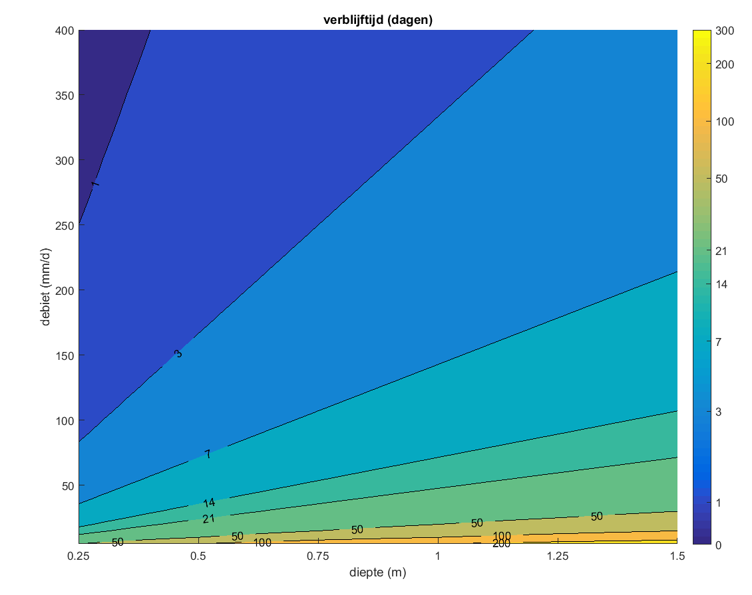

# Resultaten

Uiteindelijk zijn er meer dan 1 miljoen berekeningen met PCDitch uitgevoerd met een totale rekentijd van ongeveer 72 dagen. Hieronder worden de resultaten beknopt toegelicht.

## Output van het model PCDitch

Als output zijn (onder andere ) de volgende parameters opgevraagd na modellering:

* soortensamenstelling
* P & N concentraties in de waterkolom
* P & N nalevering (in mg/m2/d)
* Slibdikte
* Slibaanwas
* Waterdiepte (initiële waterdiepte kan afnemen door dichtslibben door autonome productie)

Bovenstaande berekende waardes worden voor de (evenwichts) situatie na 20 jaar, hiervan worden de zomergemiddelde en jaargemiddelde waardes van het laatste jaar berekend.

Van de 1.159.932 berekeningen die zijn uitgevoerd met PCDitch zijn 28.396 berekeningen voortijdig afgebroken tijdens het modelleren. Dit werd veelal veroorzaakt doorat de waterdiepte door dichtslibben praktisch nihil werd, de berekening faalt dan. Deze berekeningen zijn wel opgenomen in de dataset, maar de uitkomsten zijn met “NaN” aangeduid. Een groot gedeelte hiervan zal door dichtslibben zijn afgebroken, maar we kunnen niet uitsluiten dat er mogelijk een andere oorzaak is van crashen van de betreffende berekeningen.

In afbeelding 3.1 is het aantal succesvolle doorgerekende combinaties van parameters te zien uitgesplitst per sedimenttype (x-as) en baggerbeheerscenario/waterdiepte combinatie (y-as). Voor ieder van deze combinaties is 28 keer de belasting gevarieerd. Te zien is dat de combinatie veenbodem (en in minder mate veen/klei) met lage waterdieptes wanneer er geen baggeronderhoud wordt uitgevoerd niet doorgerekend konden worden omdat deze dichtslibden binnen 20 jaar (donkerblauwe vakjes).

Afbeelding 3.1 aantallen succesvol doorgerekende combinaties in PCDitch (voor ieder van deze combinaties is 28 keer de P-belasting gevarieerd).

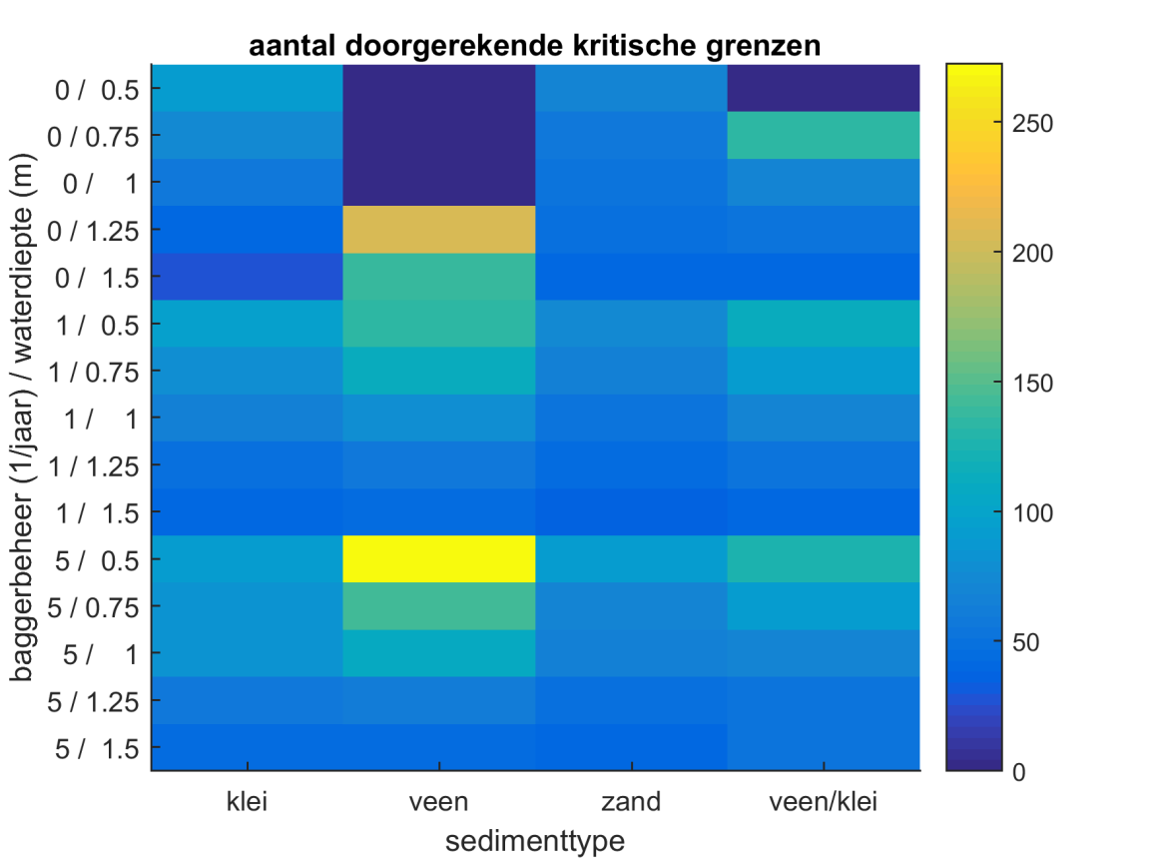

Afbeelding 3.2 veensloten slibben dicht indien er niet gebaggerd wordt: de berekende waterdiepte na 20 jaar is veel lager dan de initiële waterdiepte indien er niet gebaggerd wordt (links), wanneer wordt vergeleken met ieder jaar baggeren (midden) of eens per 5 jaar baggeren (rechts). Dit is ook terug te vinden in het aantal succesvolle runs per categorie (boven iedere boxplot). Dit zijn alleen de berekeningen met veenbodem.

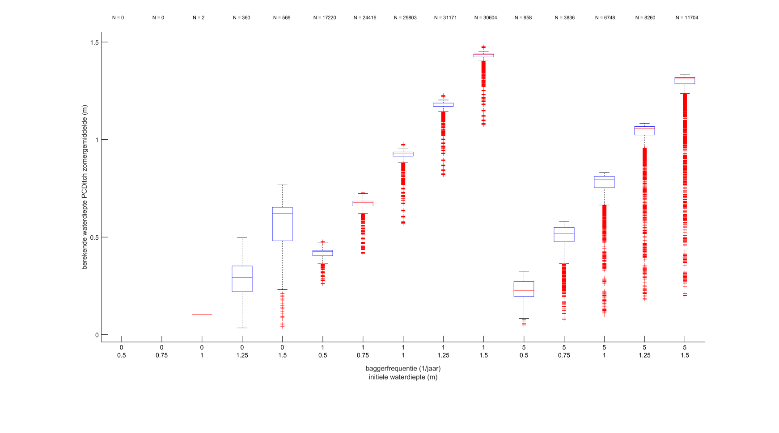

## Metadata dataset

In tabel 3.2 is de metadata van de dataset opgenomen. In de eerste kolom staat of het een input- of outputparameter betreft, in de tweede kolom staat de gebruikte benaming voor de parameters. In kolom drie een korte beschrijving en in de laatste kolom de gebruikte eenheid.

Tabel 1 metadata dataset PCDitch

| type | parameter | beschrijving | eenheid | codering |
| --- | --- | --- | --- | --- |
| input | 'nr' | samplenummer | - |  |
|  | 'baggeren' | baggerscenario | - | 1 = 1x per jaar, 5 = 1x per 5 jaar, 0= nooit |
|  | 'cextwat' | achtergrondextinctie | 1/m |  |
|  | 'cqin' | debiet | mm/d |  |
|  | 'maaibeheer' | maaibeheerscenario | - | 0: nooit, 1: ecologisch (25% maaien 20-7), 2: extensief (50% maaien op 20-7), 3: intensief (80% maaien, 20-6 en 19-8) |
|  | 'npratio' | N/P ratio | g/g |  |
|  | 'sedtype' | sedimenttype, initieel | - |  |
|  | 'temperatuur' | temperatuurscenario | - | 0 = huidige temperatuurcurve,  2 = temperatuurcurve + 2°C |
|  | 'sdepthw0' | waterdiepte, initieel | m |  |
|  | 'cpload' | P-belasting extern | mg/m2/d |  |
| output | 'acovchar_z' | bedekking *Chara* zomer | % |  |
|  | 'acovelod_z' | bedekking *Elodea* zomer | % |  |
|  | 'acovcera_z' | bedekking *Ceratophyllum* zomer | % |  |
|  | 'acovlemn_z' | bedekking *Lemna* | % |  |
|  | 'acovphytw_z' | bedekking flab | % |  |
|  | 'optotw_z' | P totaal concentratie zomergemiddeld waterkolom | mg P/l |  |
|  | 'optotw_j' | P totaal concentratie jaargemiddeld waterkolom | mg P/l |  |
|  | 'ontotw_z' | N totaal concentratie zomergemiddeld waterkolom | mg N/l |  |
|  | 'ontotw_j' | N totaal concentratie jaargemiddeld waterkolom | mg N/l |  |
|  | 'tpdifpo4_z' | P nalevering bodem | mg/m2/d |  |
|  | 'tndiftot_z' | N nalevering bodem | mg/m2/d |  |
|  | 'vdeltas_z' | baggeraanwassnelheid | m/jaar |  |
|  | 'afwijkingdiepte' | waterdiepte na 20 jaar | m |  |

## 

## Controle dataset

Ter controle van de berekeningen zijn een aantal (basis)analyses uitgevoerd. Hieronder staan een aantal van de (interessante) analyses beknopt beschreven.

Een van de analyses is de berekende vegetatie(samenstelling), in afbeelding 3.3 is te zien wat de bedekking is per soort in de runs. De runs zijn gesorteerd op soortensamenstelling per soort, kroosbedekking is dus bijvoorbeeld niet gerelateerd aan kranswierbedekking. Kroosbedekking werd dus vaak voorspeld, hierna komen respectievelijk Hoornblad, Waterpest, FLAB en kranswieren.

Afbeelding 3.3 het aantal runs wat resulteerde in een kroosbedekking (*Lemna*) is het hoogst. Het aantal runs waarin kranswieren (*Chara*) worden berekend is veel lager.

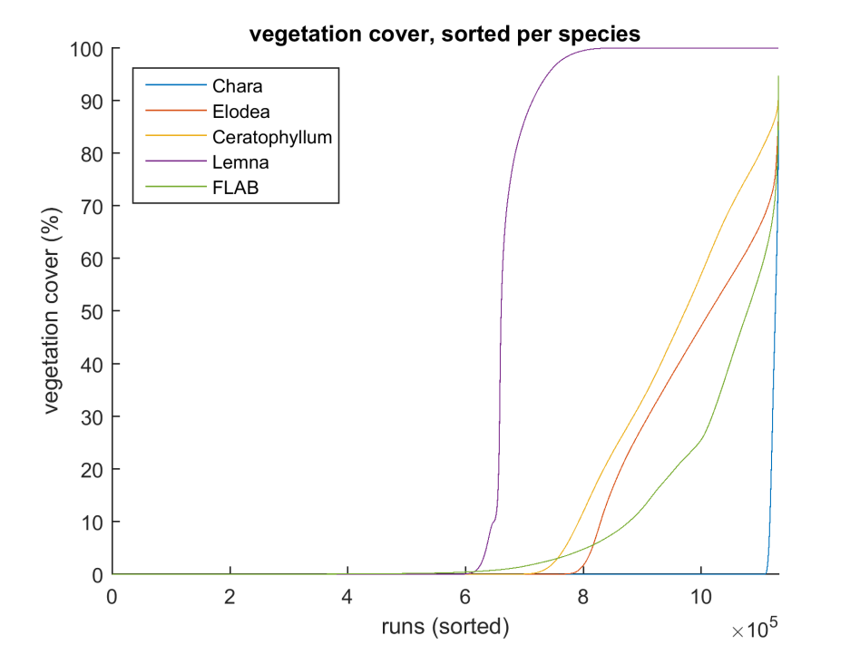

Verder is een check uitgevoerd op de relatie tussen P-belasting en de vegetatiebedekking aan ondergedoken waterplanten (afbeelding 3.4).

Afbeelding 3.4 de vegetatiebedekking is afhankelijk van de P-belasting. Bij lage P-belastingen is er nauwelijks vegetatie, maar ook bij hoge nutriëntbelastingen is de vegetatiebedekking nihil.

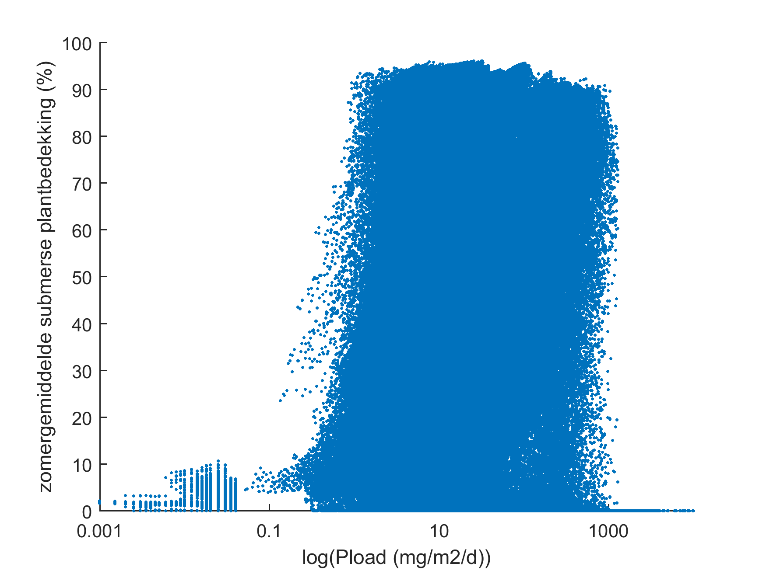

Verder is bekeken of er effecten zijn te zien van de maatregel maaien (afbeelding 3.5).

Afbeelding 3.5 effecten van maaien op vegetatiebedekking. Te zien is dat ecologisch maaien (1x per jaar met efficiëntie van 25%) nauwelijks effecten lijkt te hebben, terwijl wanneer er meer wordt weggemaaid hiervan wel duidelijk de effecten zijn te zien. N.B. de mediaan vegetatiebedekking is erg laag, aangezien er ook (veel) systemen zijn die om andere redenen troebel zijn door bijvoorbeeld een te hoge nutriëntbelasting.

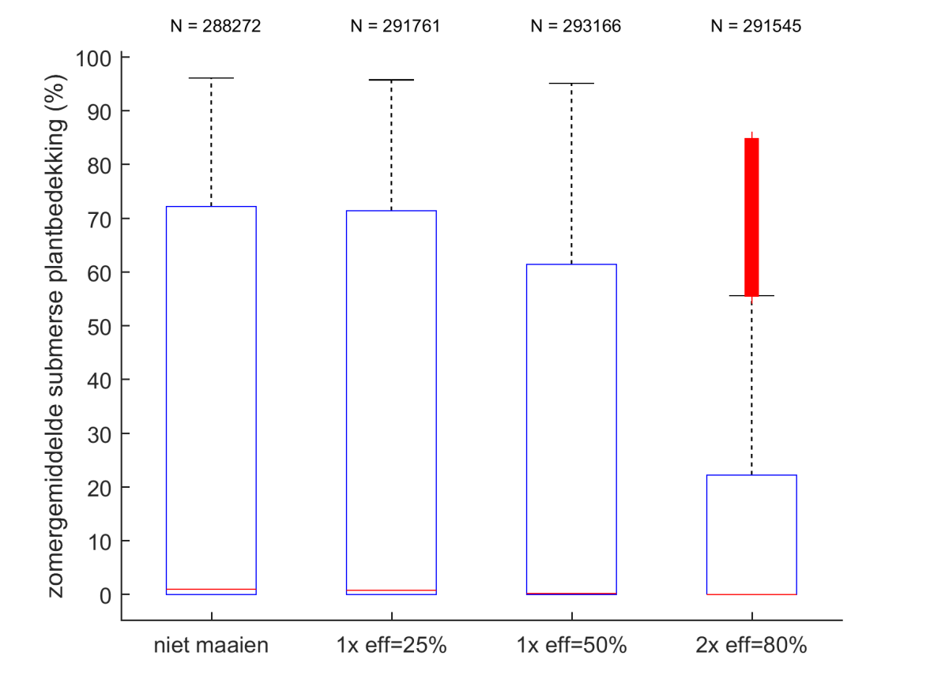

De effecten van baggeren waren al eerder te zien (afbeelding 3.2). Verder te zien dat het dichtslibben een relatie heeft met de nutriëntbelasting (afbeelding 3.6), bij hogere belastingen is de afwijking tussen initiële diepte en berekende diepte na 20 jaar groter.

Afbeelding 3.6 sloten slibben sneller dicht bij hogere nutriëntbelastingen.

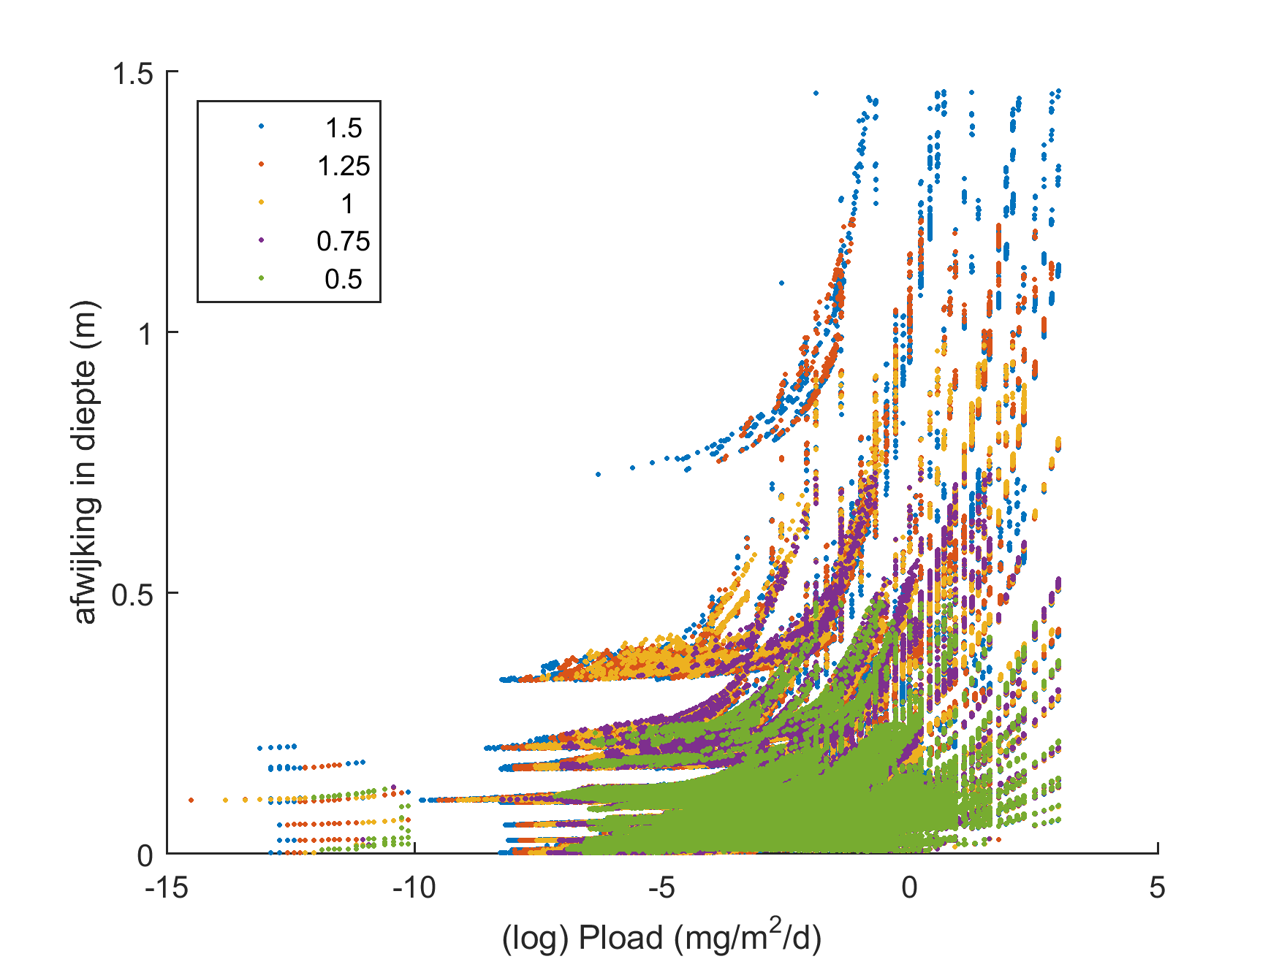

Ten slotte zijn er nog grafieken gemaakt van specifiek runs om deze visueel te beoordelen. Hieronder staan enkele van deze grafieken weergegeven. Op de x-as is de P-belasting weergegeven in log-schaal. Op de y-as staat links de schaal voor de bedekking van submerse vegetatie, kroos en flab. Op de rechter y-as staat de schaal voor de nutriëntconcentraties en de verhouding doorzicht/diepte. Ter schaling is de N-concentratie door 10 gedeeld (een waarde van 0.8 komt dus overeen met 8 mg N/l).

Te zien is dat bijvoorbeeld nummer 35 een “traditioneel” plaatje laat zien waarbij vegetatie bij hogere P-belasting overgaat in eerst flab-bedekking en vervolgens kroos. Bij nummer 21 is te zien dat dit verloop wat griller is, onder ander vanwege een intensiever baggerbeheer. Nummer 18 laat zien dat er in sommige gevallen een directe overgang is van een gevegeteerde toestand naar kroosdominantie wanneer de belasting wordt opgevoerd. Toevallig heeft dit systeem een korte verblijftijd (debiet is 400 mm/d). Opvallend is ook dat de maximale bedekking aan waterplanten relatief laag is, waarschijnlijk door de relatief hoge waterdiepte.

Afbeelding 3.7 voorbeelden van grafieken ter beoordeling van de modelleringen. (cextwat=achtergrondextinctie, cqin=debiet, sedtype 1=klei, 5=veen, 6=zand,7=klei/veen, sdepthw0=initiële diepte).

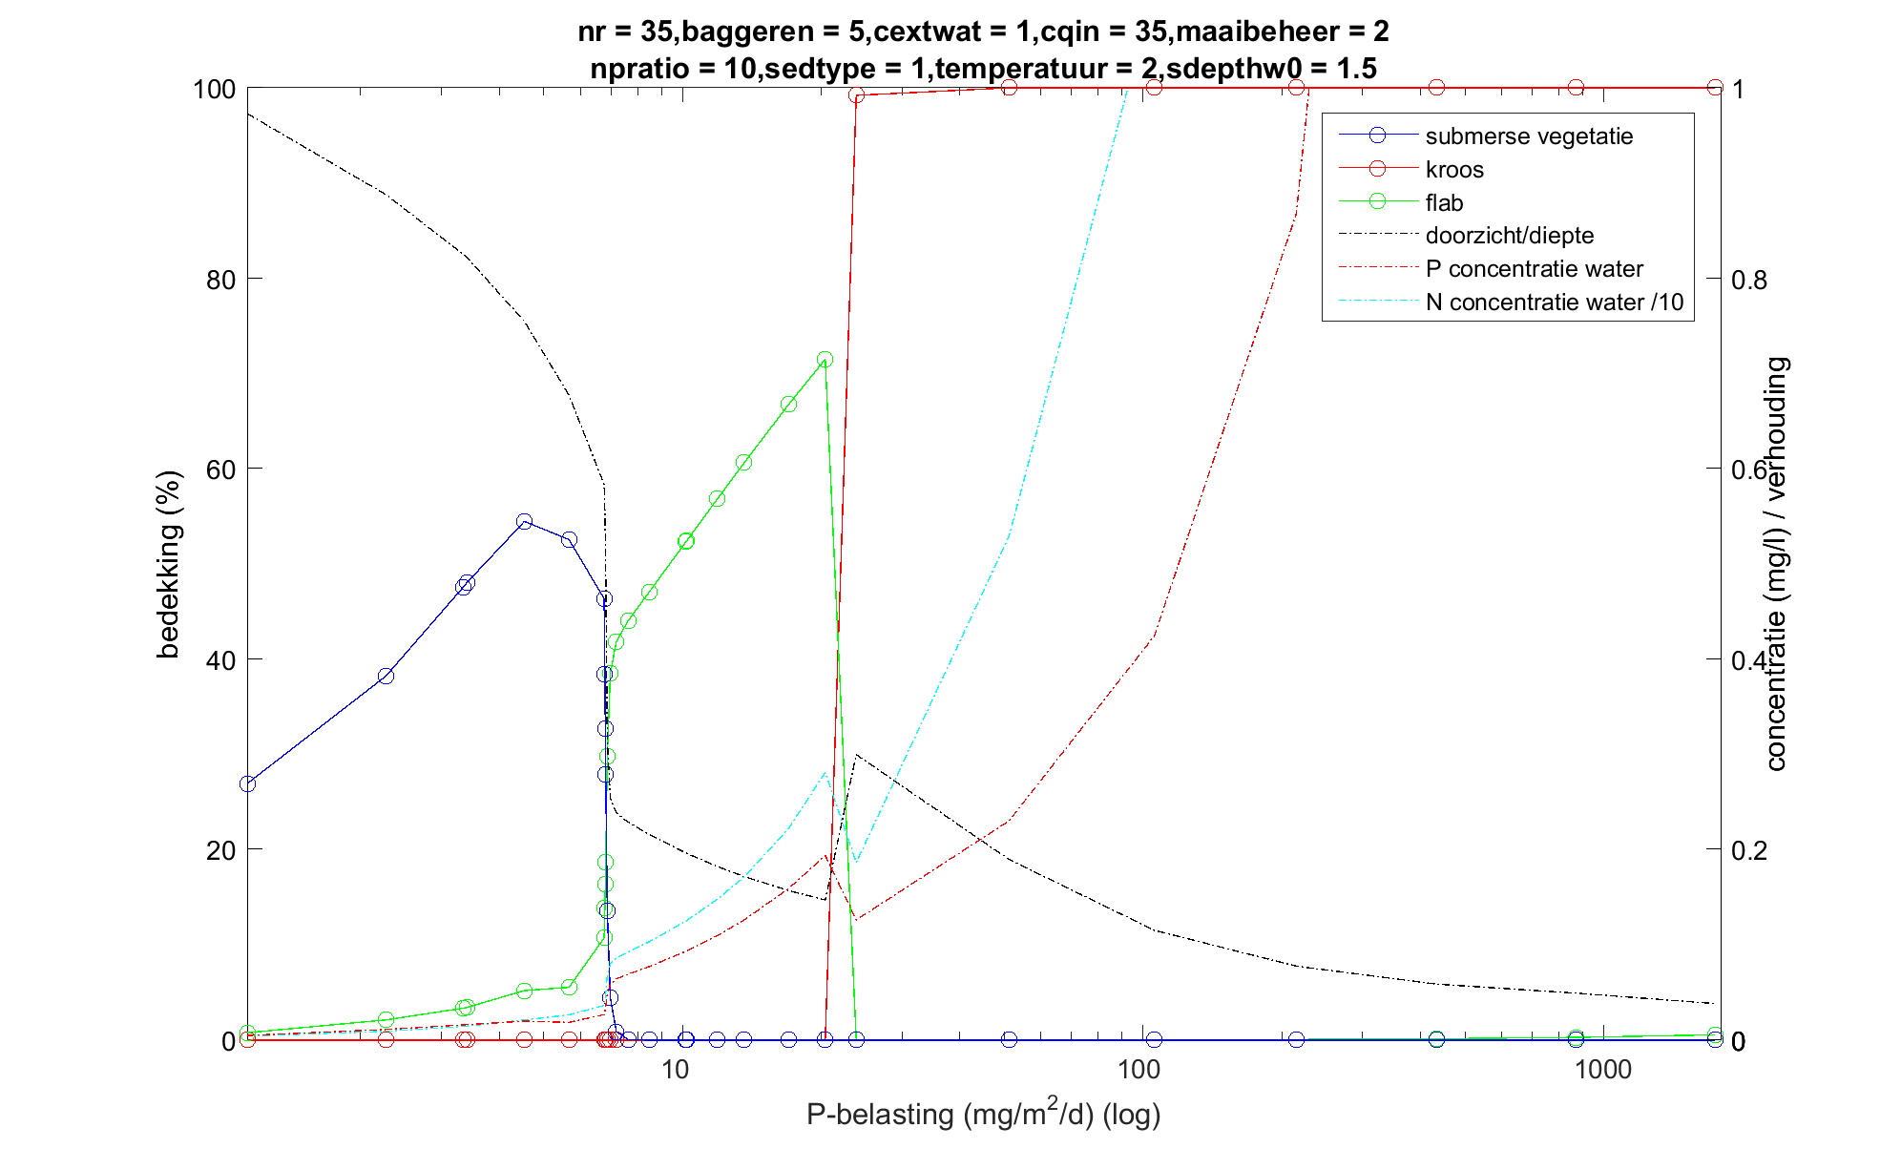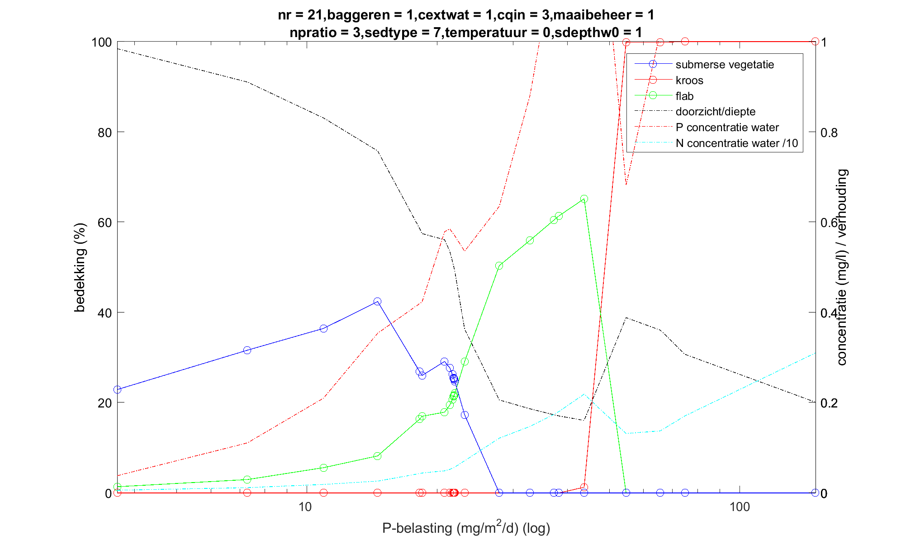

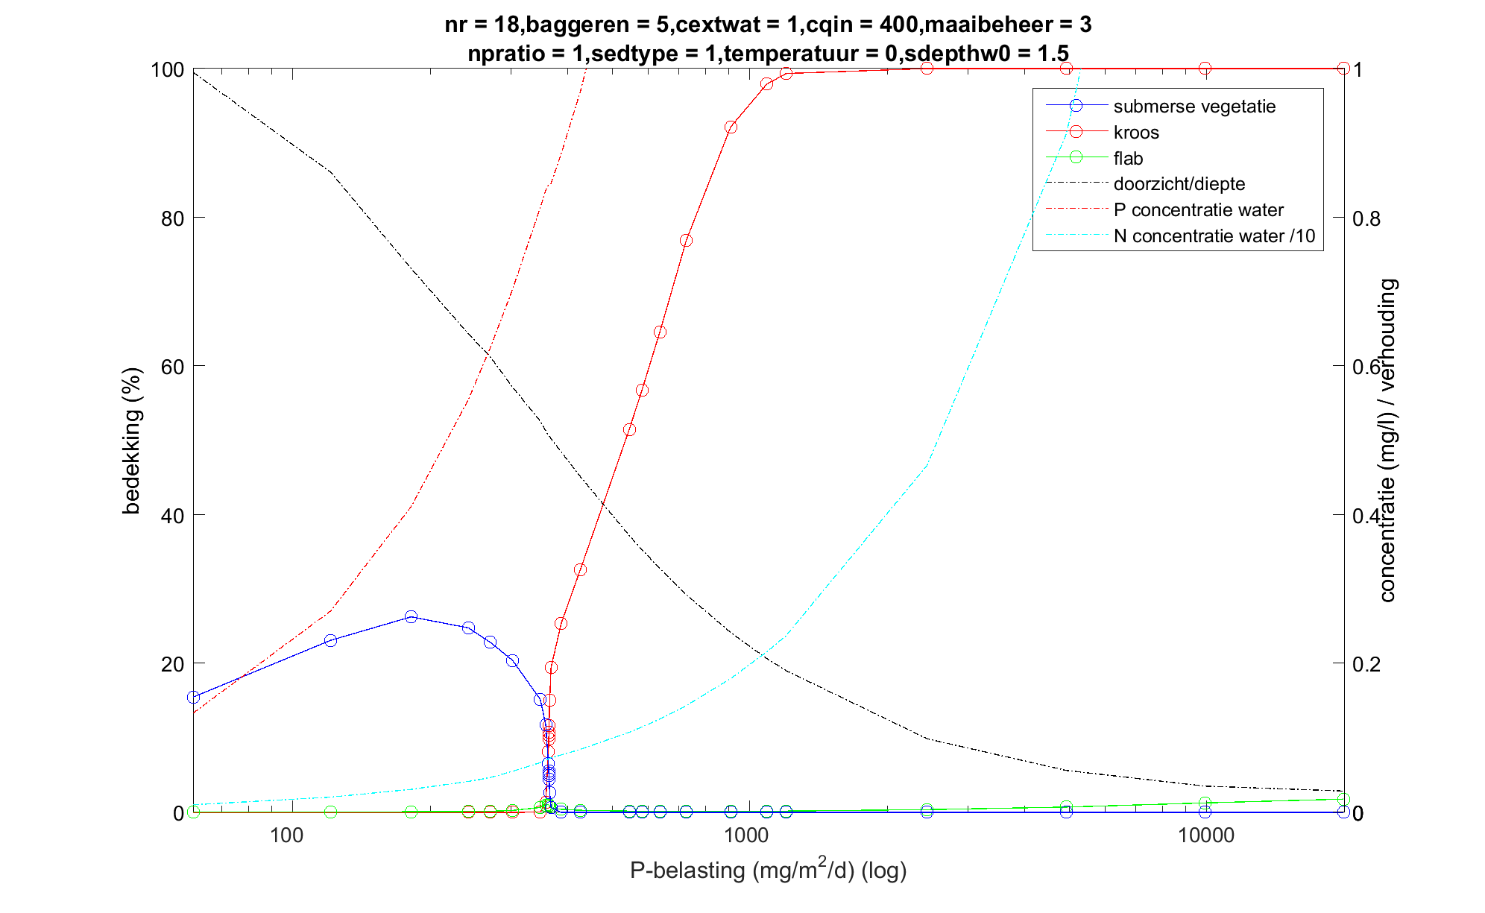

|  |
| --- |
| deze tekst laten staan i.v.m. laatste pagina berekening, wordt niet geprint |